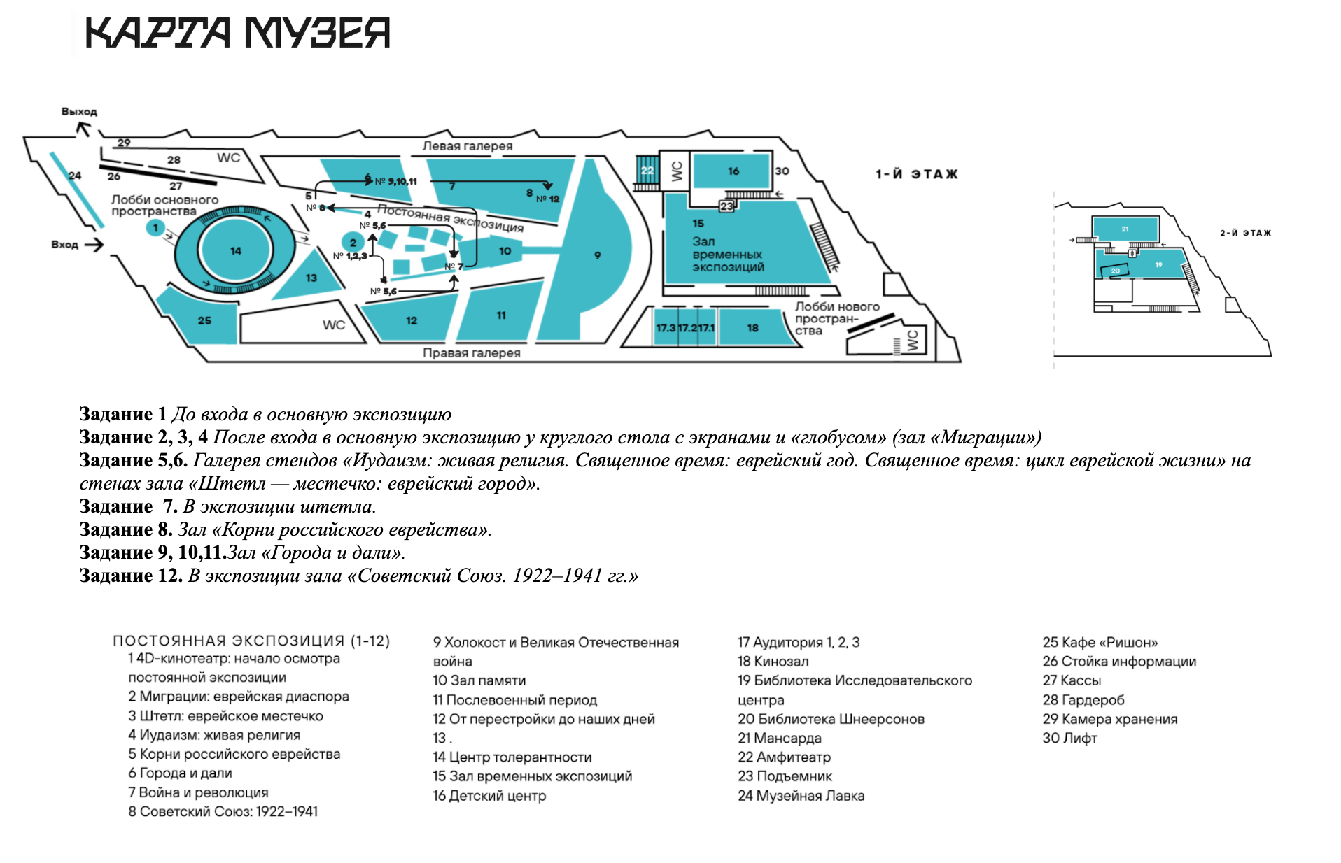
До входа в основную экспозицию
Задание 1. Рекомендуемое время выполнения: 5 минут. Отметьте на карте мира места, где в настоящее время находятся самые большие еврейские общины и где они жили раньше. Источник изображения: https://nonews.co/directory/lists/geography/physical-earth-map
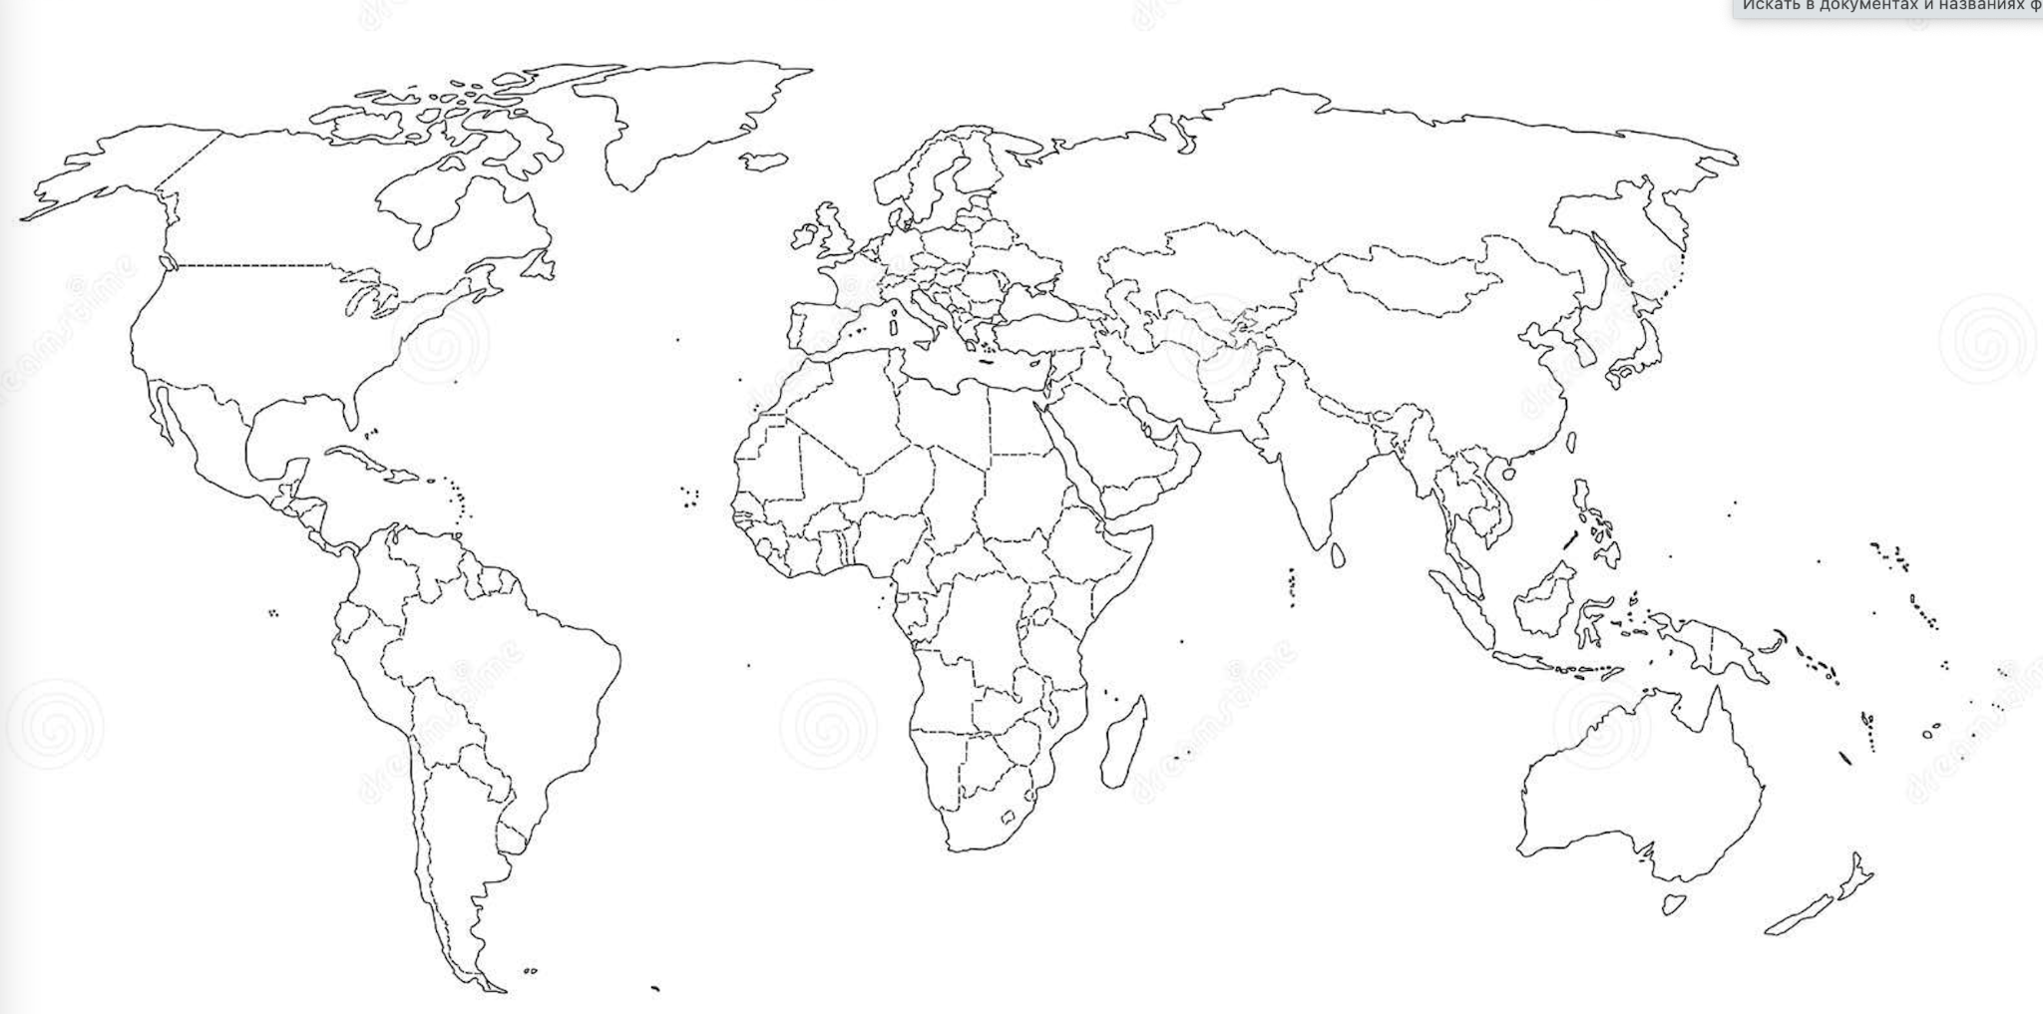 | ____________________________________  __________________  __________________  __________________  __________________  __________________  __________________  __________________  __________________  __________________  __________________  __________________  __________________  __________________  __________________  __________________

После входа в основную экспозицию у круглого стола с экранами и «глобусом» (зал «Миграции»)
Задание 2. Рекомендуемое время выполнения: 20 минут. Изучите интерактивную карту на столе с «глобусом» (смотрим раздел «Диаспоры» с отметками на карте). Выполните несколько заданий, используя карту из задания 1.
- На карте мира из задания 1 отметьте места, где сейчас, предположительно, находятся три самых больших и три самых маленьких диаспоры евреев.
- Отметьте три точки на карте, где вы меньше всего ожидали обнаружить еврейские общины.
- Нарисуйте на карте три стрелочки, показывающие, из каких регионов мира происходили самые масштабные миграции еврейских общин в Древнем мире (первая стрелочка), в XV–XVI веках (вторая стрелочка), в XX веке (третья стрелочка).
- Запишите в правом столбце справа от карты не менее 3 обстоятельств (причин), которые приводили к миграции евреев в указанные эпохи.

Задание 3. Рекомендуемое время выполнения: 10 минут. Изучая карты, вы обнаружили, насколько разнообразны еврейские общины. Люди, исповедующие иудаизм или идентифицирующие себя как евреи, действительно, проживают в большинстве стран мира. Расселение происходило как между странами, так и через континенты на протяжении всей истории еврейского народа. Обсудите с одноклассниками, на каком основании эти люди могут считать себя одним народом. В дискуссии используйте полученные на уроках обществознания и ОДНКР знания о таких понятиях, как традиции / социальные нормы / ценности / религия / мировоззрение / формы культуры / этнические общности. Запишите свои версии ниже.
_____________________________________________________________________________________________________________________
_____________________________________________________________________________________________________________________
_____________________________________________________________________________________________________________________
_____________________________________________________________________________________________________________________
Задание 4. Выполняется в течение всего посещения экспозиции. Предыдущие задания обозначили важную проблему: идентичность человека может складываться из множества элементов (вера, традиции, практики взаимодействия, механизмы социализации и т. п.). Продолжите перечень ответов, из чего складывалась общая идентичность евреев на разных исторических этапах. Во время дальнейшего изучения экспозиции регулярно возвращайтесь к этому заданию.

В сфере культуры | В сфере политики | В сфере экономики
- Система учебных заведений в штетлах, обучающая законам иудаизма.  - _______________________________________  - _______________________________________  - _______________________________________  - _______________________________________  - _______________________________________ | - Создание политических партий для борьбы за свои права и равенство.  - _______________________________________  - _______________________________________  - _______________________________________  - _______________________________________  - _______________________________________ | - Создание собственных капиталов, которые использовались для поддержки общины.  - _______________________________________  - _______________________________________  - _______________________________________  - _______________________________________  - _______________________________________

Галерея стендов «Иудаизм: живая религия. Священное время: еврейский год. Священное время: цикл еврейской жизни» на стенах зала «Штетл — местечко: еврейский город».
Задание 5. Рекомендуемое время выполнения: 20 минут. Представьте, что ваш ровесник заинтересовался иудаизмом и думает над тем, чтобы начать вести образ жизни праведного иудея. С помощью экспозиции составьте для него инструкцию, которая должна включать несколько важных тем, приведенных в таблице ниже. Разделитесь на две команды: одна из них ищет на стендах запреты, а другая — образцы правильного поведения, затем обменяйтесь ответами. Для поиска ответов можно также использовать стенды внутри зала «Штетл».
Что делать нельзя  - ____________________________________________________  - ____________________________________________________  - ____________________________________________________  - ____________________________________________________ | Что следует делать  - ____________________________________________________  - ____________________________________________________  - ____________________________________________________  - ___________________________________________________

Задание 6. Рекомендуемое время выполнения: 10 минут. При выполнении предыдущего задания вы обнаружили, что в иудаизме существует множество разнообразных традиций. Ниже перечислены некоторые значимые для евреев традиции или понятия. Разделившись на пары, найдите информацию о них на музейных стендах и поделитесь друг с другом результатами поиска, затем кратко запишите их роль в жизни евреев.
Суккот: ______________________________________________________________________________________________________________
Бар-мицва: ___________________________________________________________________________________________________________
Шаббат (суббота): _____________________________________________________________________________________________________
Ктуба: _______________________________________________________________________________________________________________
Тора: ________________________________________________________________________________________________________________
Песах: _______________________________________________________________________________________________________________
Иерусалимский храм: __________________________________________________________________________________________________

В экспозиции «Штетл»
Задание 7. Рекомендуемое время выполнения: 10 минут. На протяжении всей истории существования Российской империи местечко («штетл») оставалось основным местом расселения еврейской общины из-за наличия черты оседлости. Ряд введенных правительством империи ограничений привел к сужению карьерных возможностей жителей штетлов. Изучите экспозицию и вычеркните в приведенном ниже списке профессии, которые были недоступны проживающим там евреям. К какому роду или сферам деятельности относятся эти профессии?

Солдат в армии | Учитель в государственной школе | Крестьянин | Владелец мелкой лавки
Член торговой кооперации | Чиновник в органах власти | Профессор в университете | Раввин / Духовный авторитет
Архитектор | Водонос / носильщик | Офицер высшего звена на флоте | Театральный режиссер
Столяр | Комендант крепости | Сапожник | Извозчик
Стекольщик | Забойщик скота | Посол Его Величества в другой стране | Музыкант на свадьбе
Врач в земской больнице | Учитель в хедере | Часовщик | Ученый, член Академии наук
Портной | Актер | Художник-декоратор | Офицер высшего звена в армии

Зал «Корни российского еврейства»
Задание 8. Рекомендуемое время выполнения: 15 минут. Ниже дана лента времени. Изучите музейные стенды и отметьте на ней ключевые события истории евреев в Европе до 1800 года. Напишите не менее двух событий по следующим категориям: миграция, правовое и социальное положение, политические события. С учетом новой информации дополните свои ответы в задании 7.
1850

Зал «Города и дали»
Задание 9. Рекомендуемое время выполнения: 20 минут. Разделитесь на несколько команд. Изучите пять разных роликов в этом зале. Заполните таблицу «Жизненные стратегии евреев в Российской империи второй половины XIX — начала XX века». Запишите в таблицу примеры того, как ведут себя евреи в новую эпоху. В каждом столбце приведите не менее 4 событий или личностей, которые демонстрируют жизненные стратегии. Пример для экономики: «Чайный король Вульф Высоцкий (его компании производили треть чая страны)».

Жизненные стратегии евреев в Российской империи второй половины XIX — начала XX века
Политика | Экономика | Культура и науки | Социальная сфера
- ______________________  ______________________  - ______________________  ______________________  - ______________________  ______________________  - ______________________  ______________________  - ______________________  ______________________ | - ______________________  ______________________  - ______________________  ______________________  - ______________________  ______________________  - ______________________  ______________________  - ______________________  ______________________ | - ______________________  ______________________  - ______________________  ______________________  - ______________________  ______________________  - ______________________  ______________________  - ______________________  ______________________ | - ______________________  ______________________  - ______________________  ______________________  - ______________________  ______________________  - ______________________  ______________________  - ______________________  ______________________

Задание 10. Рекомендуемое время выполнения: 10 минут. Разделите ответы из предыдущего задания на три категории: пример стратегии «миграция», пример стратегии «интеграция», пример стратегии «революция». Обсудите с одноклассниками, чем был обусловлен выбор разных стратегий — эмигрировать, интегрироваться или участвовать в вооруженной борьбе.

Задание 11. Рекомендуемое время выполнения: 5 минут. За одним из свободных столов (там, где нет персонажей экспозиции) посмотрите ролик «Революция, интеграция, миграция» и проголосуйте за путь, который вы бы выбрали сами. Обсудите с одноклассниками свой выбор.
В экспозиции зала «Советский Союз. 1922–1941 гг.»
Задание 12. Рекомендуемое время выполнения: 10 минут. Вернитесь к заданию 7 и просмотрите список профессий. Изучите интерактивный стол-звезду с биографиями известных советских евреев периода 1920–1930-х годов. Стали ли зачеркнутые профессии массово доступны для евреев после революции 1917 года?
Обратите внимание на то, какие профессии отсутствуют в списке, но стали доступны в 1920-е годы. Сформулируйте вывод о том, насколько доступнее для евреев стали разнообразные социальные лифты.
Далее разделитесь на пары и посмотрите на интерактивных стендах вокруг центрального экспоната ролики о религиозном образовании и положении иудеев и иврита в СССР после 1917 года. Предположите, какой ценой евреям далось использование новых социальных лифтов и как это могло повлиять на их идентичность.

Рефлексия. Подведение итогов. Вернитесь к заданию 4, которое вы постепенно заполняли в течение занятия. Опираясь на ответы задания 4, обсудите вместе с учителем следующие вопросы:
- Как менялись положение евреев и их жизнь в течение истории?
- Что, по вашему мнению, позволяло евреям сохранять свою идентичность?
- Какие традиции / идеи / ценности продолжали поддерживаться евреями в течение всей своей истории?
- Какие элементы исторической памяти и общего исторического опыта формировали еврейскую идентичность? В чем ее радостные и трагические моменты?

